ФИЦ «Коми НЦ УрО РАН»
Институт биологии Коми НЦ УрО РАН
Малая академия наук
Экологическое отделение

XXIV РЕСПУБЛИКАНСКАЯ
школьная конференция
научно-исследовательских работ по экологии

30 марта 2023 г.

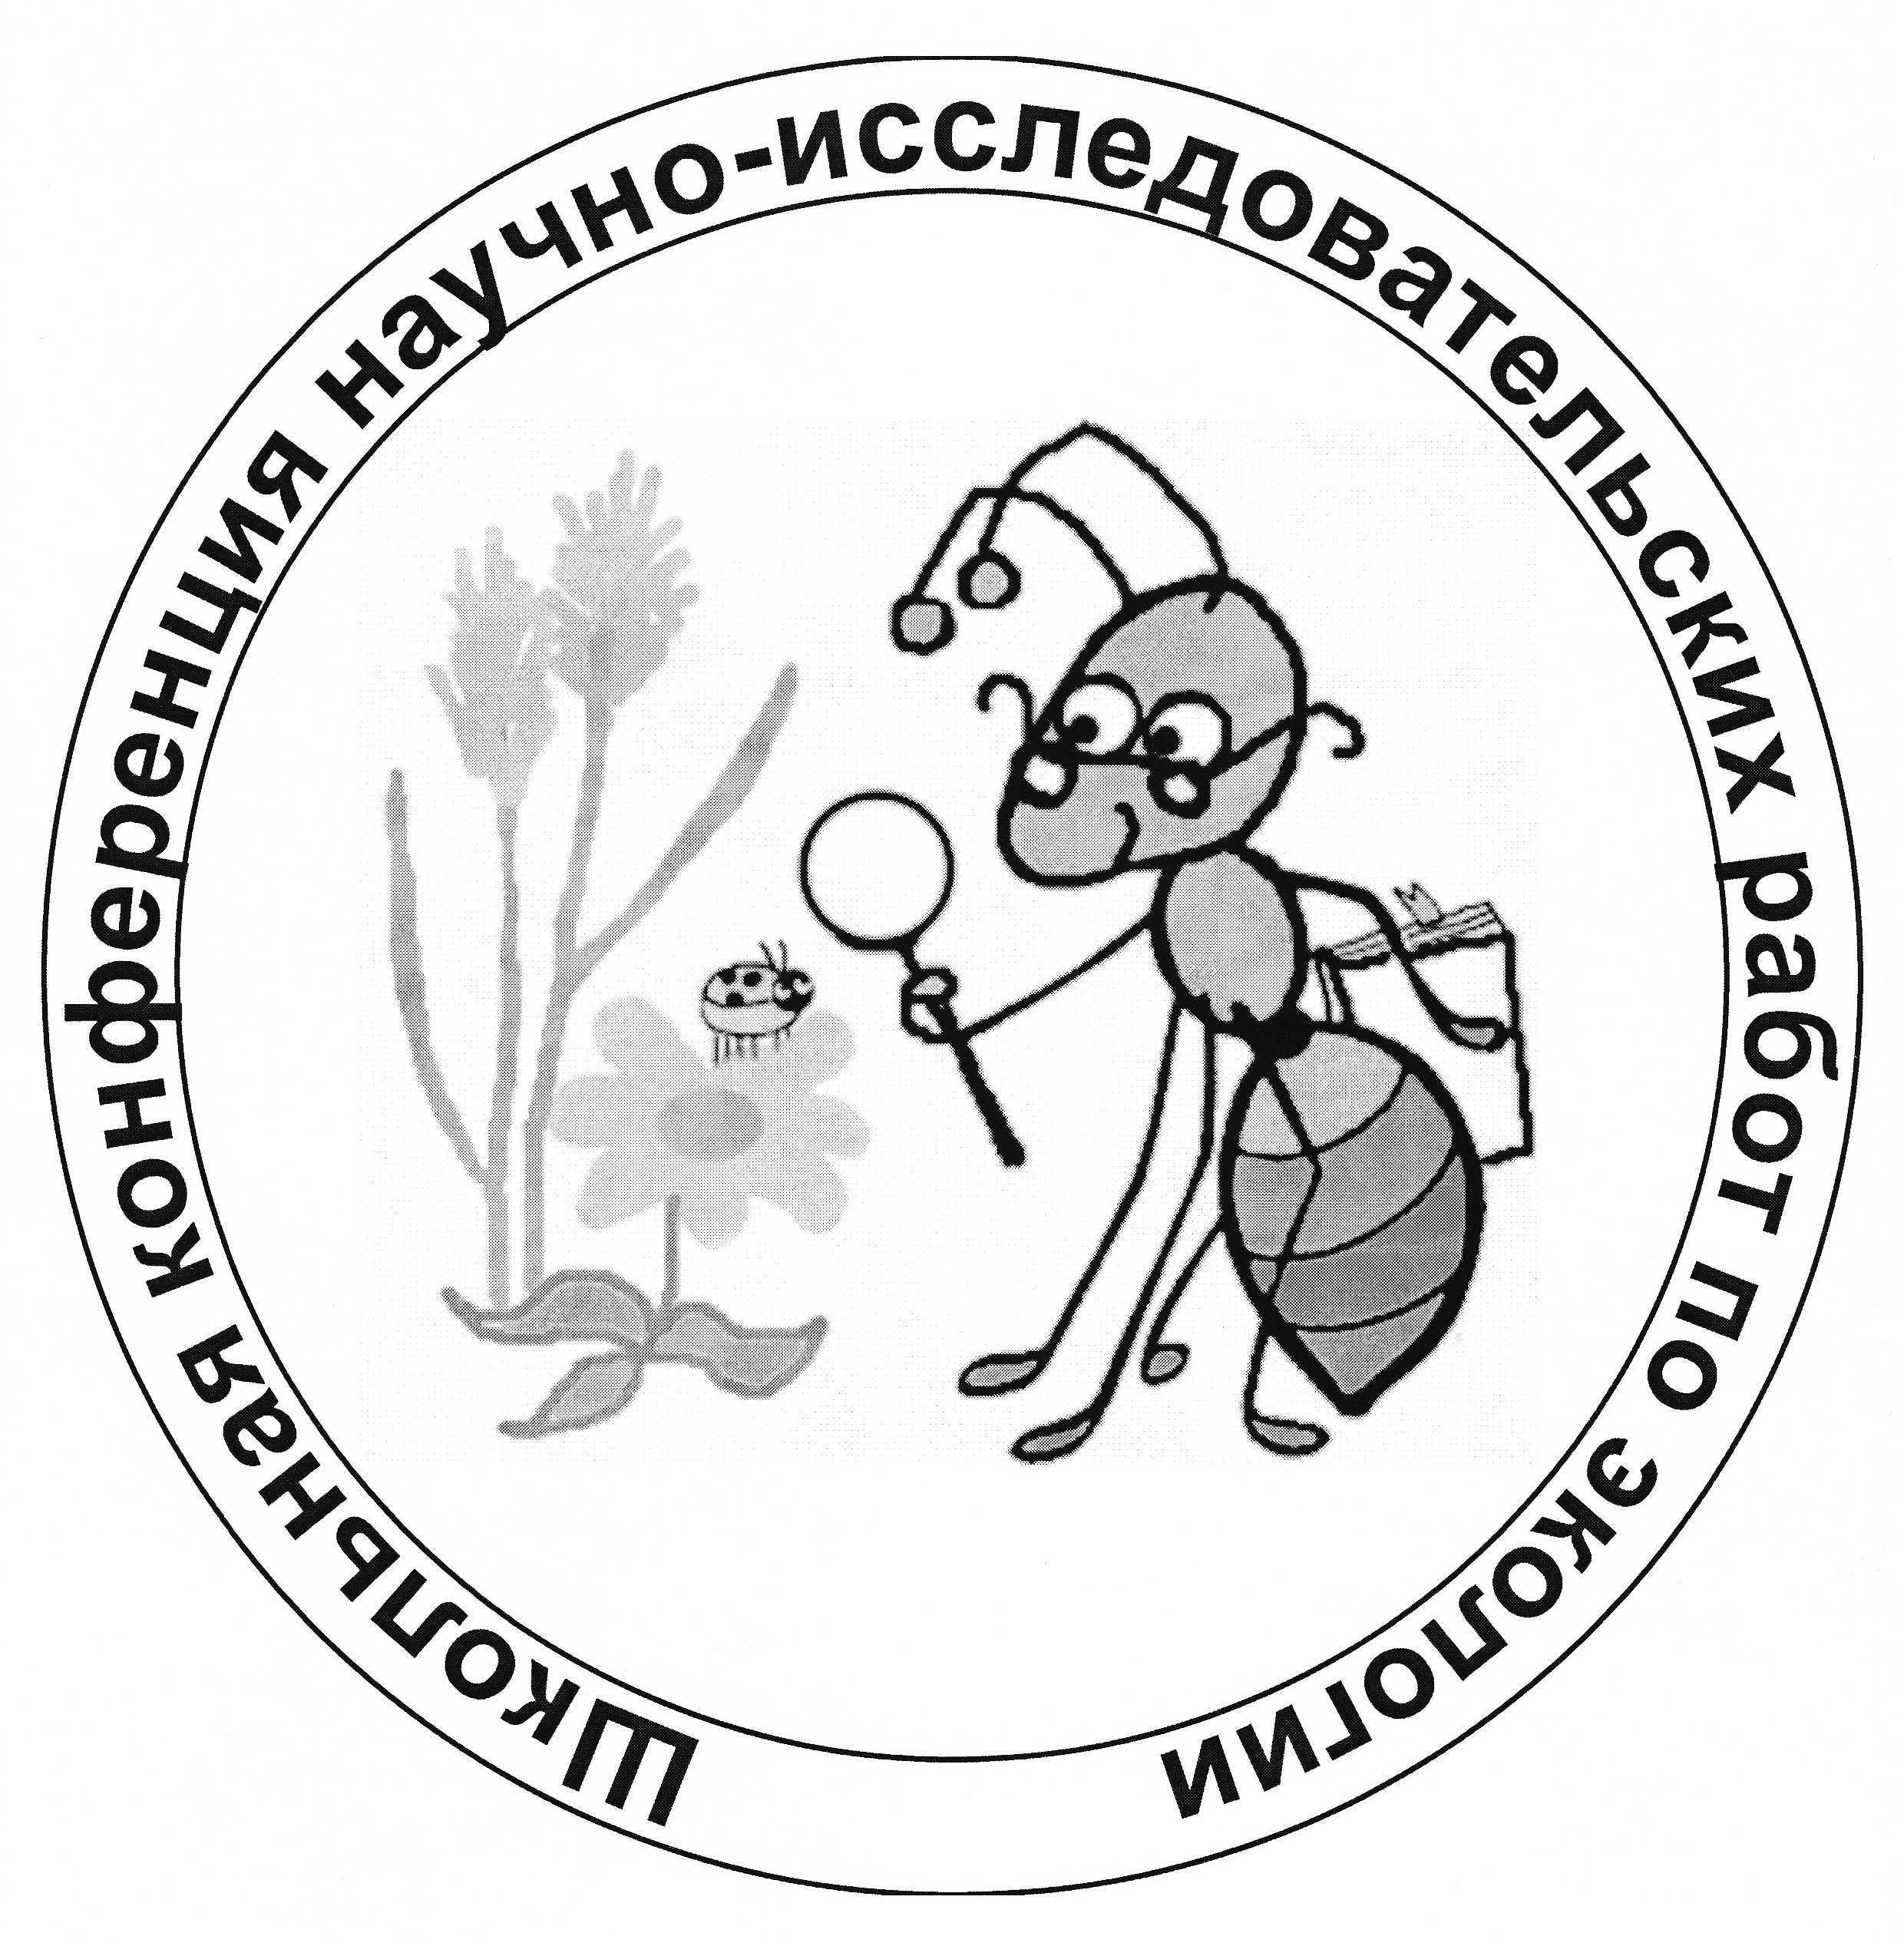

Сыктывкар 2023

Уважаемые коллеги!
Экологическое отделение Малой академии наук Коми НЦ УрО РАН при Институте биологии приглашает Вас принять участие в работе

XXIV республиканской
школьной конференции
научно-исследовательских работ
по экологии

30 марта 2023 г. с 10.00 по адресу:
г. Сыктывкар, ул. Коммунистическая, 28, Институт биологии Коми НЦ УрО РАН

Оргкомитет:
Загирова С.В., д.б.н. – председатель
Плюснина С.Н., к.б.н. – ответственный секретарь
Кузнецов М.А., к.б.н.; Панюкова Е.В., к.б.н.; Пристова Т.А., к.б.н.; Яковлева Е.В., к.б.н.

Телефоны оргкомитета: Загирова Светлана Витальевна, Кузнецов Михаил Андреевич, Пристова Татьяна Александровна (8212) 245003; Плюснина Светлана Николаевна (8212) 216038, Панюкова Елена Викторовна (8212) 312239.

Основные направления работы
конференции
- Экологический мониторинг, биоиндикация и биотестирование.
- Разнообразие флоры и фауны родного края.
- Биология и экология редких и охраняемых видов растений и животных.
- Экология человека и медико-экологические проблемы региона.

Обращаем внимание на следующие условия
В конференции могут принимать участие только школьники.
При регистрации участия в конференции необходимо приложить тезисы, содержащие актуальность, цели, задачи, объекты, методы, основные результаты исследований и выводы (см. требования к оформлению тезисов).
Каждый участник конференции может быть автором (соавтором) не более 2-х работ.
Форма участия в конференции:
1. устное сообщение;
2. онлайн доклад (дистанционно);
3. опубликование материалов без устного сообщения – заочное участие.

Заявку на участие можно заполнить на сайте: https://ib.komisc.ru/add/conf/school_conf или прислать регистрационную форму по электронной почте: ecoma@ib.komisc.ru.

Предварительная программа и онлайн-платформа для проведения конференции будут сообщены во втором информационном письме.

Ключевые даты
С 1 февраля до  1 марта 2023 г. | Регистрация участников
27 марта 2023 г. | Второе информационное письмо (на сайте конференции)
30 марта 2023 г. | Начало конференции

Каждый участник (докладчик и руководитель) получит сертификат участия. Лучшие доклады будут отмечены дипломами и призами.

Требования к оформлению тезисов

Тезисы объемом до 3-х страниц формата А4 необходимо представлять только в электронной версии при регистрации на сайте https://ib.komisc.ru/add/conf/school_conf или отправлять вместе с заявкой на участие по электронной почте ecoma@ib.komisc.ru, тему письма «Школьная конференция» указывать обязательно!
- Электронный вариант текста в стандартном формате MS Word (*.doc). Название файла указывать по имени первого автора латиницей (Petrov.doc), если работы две, то Petrov_1.doc, Petrov_2.doc. Шрифт Times New Roman; размер шрифта 12 пунктов; межстрочный интервал – одинарный; поля: левое – 3.5 см, правое – 1 см, нижнее и верхнее – 2 см; красная строка в тексте 1.25 см. В числах десятые отделяются знаком ".".
- Сокращения должны быть обязательно расшифрованы в тексте. Латинские названия выделять курсивом.
- Ссылки на литературу давать в круглых скобках. Список литературы в конце материалов в алфавитном порядке. Ссылки на Интернет-сайты нежелательны.
- Материалы могут включать рисунки и таблицы, которые следует представлять отдельными файлами. Рисунки (фото, схемы) в формате *.jpg, (Petrov_рис1.jpg). Диаграммы в формате *.xls (Petrov_рис2.xls). Иллюстрации должны быть черно-белыми, контрастными. Таблицы в стандартном формате MS Word (Petrov_табл1.doc).
Внимание! Оргкомитет конференции не будет принимать материалы, присланные после 1 марта и/или оформленные не по правилам. Все материалы проходят проверку на плагиат.

Образец оформления материалов
ВИДОВОЕ РАЗНООБРАЗИЕ ГРИБОВ ГОРОДА ЕМВА И ЕГО ОКРЕСТНОСТЕЙ

Попов Максим
8 класс, МБОУ «СОШ № 2», г. Емва Рочева Анна
5 класс, МБОУ «СОШ № 2», г. Емва

Руководитель: Р.П. Коношенкова, учитель химии и биологии
Консультант: М.А. Паламарчук, к.б.н., с.н.с. Института биологии Коми НЦ УрО РАН

Ххххххх, ххххххххххх 4.5 ххххх ххххххх ххххххх Leccinum percandidum (Vassilkov) Watling (Никиточкина, 1993). Ххххххххххх хх хххххххх (Жизнь растений, 1975; Атлас грибов, 2014).

ЛИТЕРАТУРА
Животовский Л.А. Онтогенетические состояния, эффективная плотность и классификация популяций растений // Экология. 2001. № 1. С. 3-7.
Одум Ю. Экология. М., 1986. Т. 1. 328 с.
Паламарчук М.А. Агарикоидные базидиомицеты бассейна верхнего течения р. Печора: Печоро-Илычский заповедник: Автореф. дис. ... канд. биол. наук. Сыктывкар, 2005. 16 с.

Регистрационная форма
XXIV республиканская
школьная конференция
научно-исследовательских работ
по экологии
1. Фамилия__________________________________
2. Имя_______________________________________
3. Отчество__________________________________
4. Место учебы, класс _________________________
5. Название доклада__________________________

6. Форма участия (нужное отметить):
1. устное сообщение

2. онлайн доклад (дистанционно)
3. опубликование материалов без устного сообщения – заочное участие

7. Ф.И.О. (полностью), место работы, контактный телефон научного руководителя (по месту работы)_____________________________
8. E-mail для переписки:____________________

Регистрационную форму и тезисы докладов отправлять не позднее 1 марта 2023 г. При отправлении по электронной почте ecoma@ib.komisc.ru, обязательно указывать тему письма «Школьная конференция»! Просьба в регистрационной форме фамилию, имя, школу и класс обучения указывать для каждого участника конференции. Фамилию, имя и отчество руководителя указывать полностью.

Идея эмблемы на обложке – Изъюрова Лиза (Корткеросс)
Оригинал-макет – Патова Анна (Сыктывкар)

